202311122KK3

(多选)某物体的位移—时间图像如图所示，物体从*t*＝0时刻开始运动；*x*－*t*图像是抛物线，则下列叙述正确的是(　　)

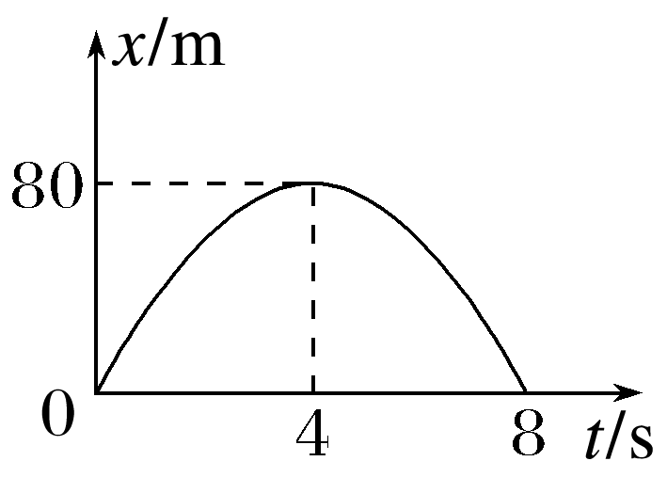

A．物体运动的轨迹是曲线 B．物体经8 s回到初始位置

C．物体运动的最大位移为80 m D．在0～8 s内物体做往返运动